Réception DOM-TOM
Historique des modifications
Rédacteur | Validateur | Approbateur | Version | Etat | Date | Motifs
MB | TB | TB | 1.0 | INIT | 06/09/2017 | Première version

Cette documentation va vous expliquer le mode de fonctionnement des réceptions pour les DOM-TOM.
Dans les DOM-TOM, en plus de la réception, il y a des besoins particuliers. Par exemple réceptionné avec le PA Brut, ou encore calculer un PA en tenant compte des ports.
Voici en détails les informations supplémentaires disponibles.

Etape 1 : Configuration LCV
En premier, dans les paramètres généraux, il faut ajouter la clé « FACFOUR » avec les paramètres suivants :
- « O » ou « N » pour activer le module
- « O » ou « N » pour que l’application mette à jour le prix d’achat net
- « O » ou « N » pour que l’application mette à jour le prix de vente
(séparateur « ; »)
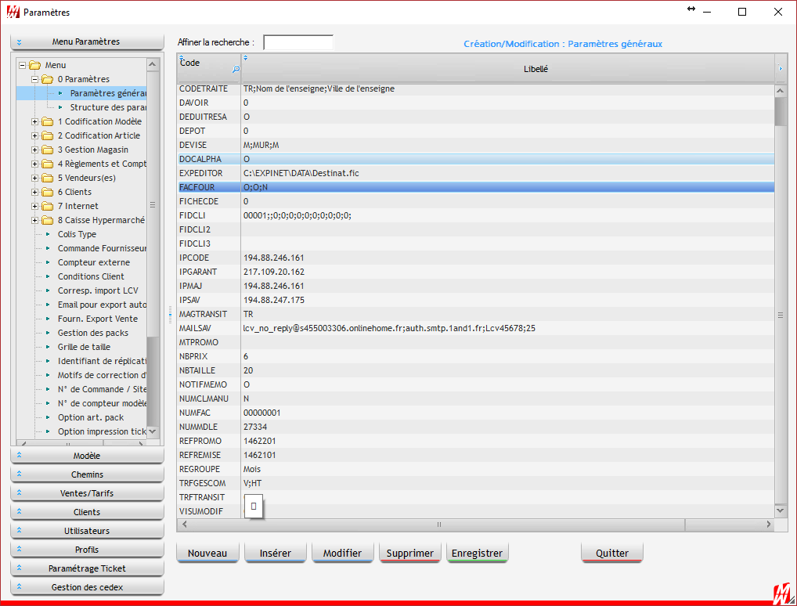
Dans mon exemple, j’active le module, j’autorise la modification du prix d’achat et je ne modifie pas le prix de vente.

Si vous désirez gérer votre réception avec le prix d’achat brut. Il faut ajouter une clé supplémentaire dans les paramètres : BLPABRUT.
Cela permet en fonction des ports, remises de générer un prix d’achat net dans les tarifs à partir du prix d’achat brut.

Etape 2 : Utilisation dans LCV
Quand vous allez ouvrir le module de réception, vous aurez plusieurs nouvelles informations :
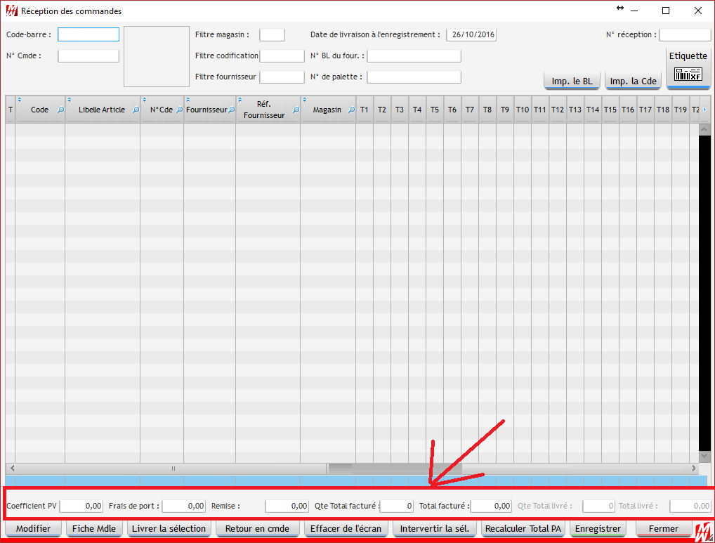
La réception se fait uniquement par commande, il n’est pas possible de charger une article d’une commande pour saisir ces informations.
Coefficient PV : Coefficient à appliquer pour le prix de vente
Frais de port : Montant en valeur des ports
Remise : Remise en pourcentage
Ces 3 informations vont permettre de calculer un prix de « revient » en se basant sur le prix d’achat (net ou brut selon l’option) :
Exemple :
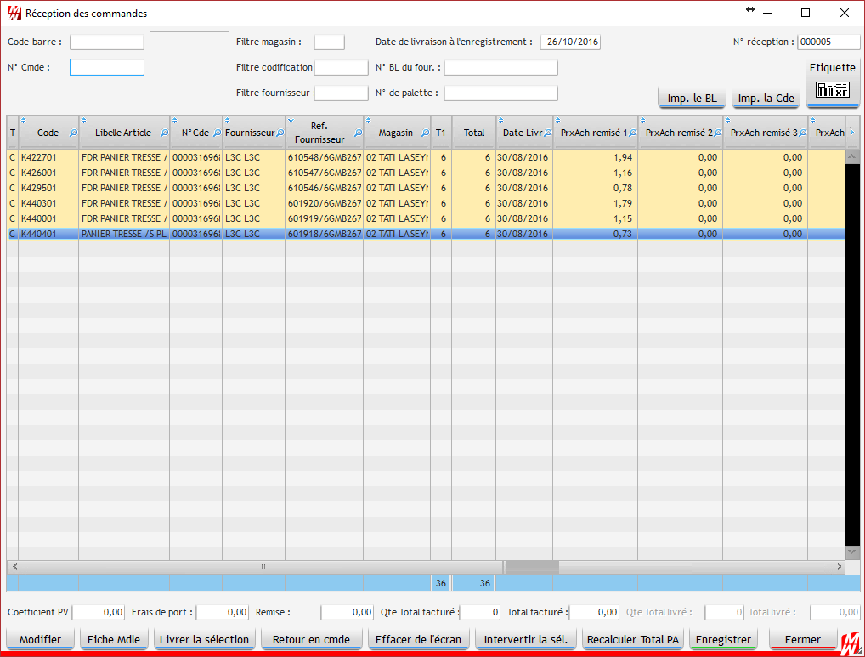
Dans la colonne « PrxAch remisé 1 » j’ai de base mon prix d’achat net (car je n’ai pas activé l’option du prix d’achat brut).
J’indique un coefficient pour mon PV, un montant sur les ports et une remise :
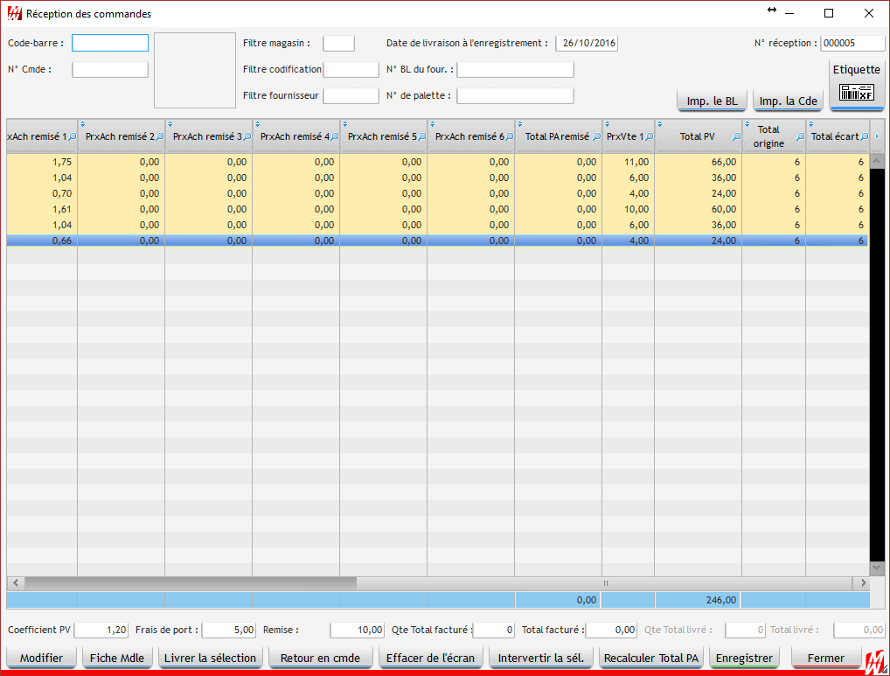
Résultat, mon prix d’achat net a été actualisé, pour la dernière référence je passe de 0.73 à 0.66 en prix d’achat. Et il m’a calculé un nouveau prix de vente (de 1.99 je passe à 4).

Ensuite :
- Qte Total facturé
- Total facturé
Ces informations sont à renseigner par l’utilisateur.

Et pour terminer, quand vous allez livrer les produits, les zones :
- Qte Total livré
- Total livré
Ces deux champs vont s’actualiser automatiquement :
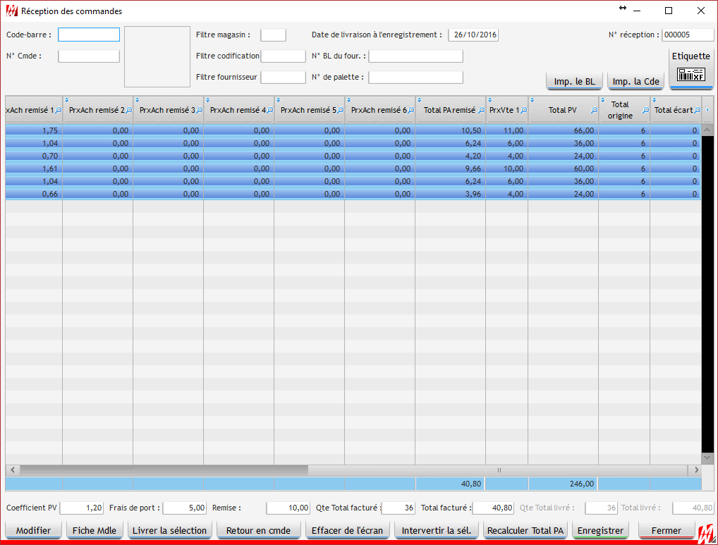
Cela permet de voir rapidement si ce que vous avez sur votre facture correspond bien à la valorisation de votre livraison.

Quand tout et fini, vous enregistrez votre réception :
- Si vous avez activé l’option pour mettre à jour le prix d’achat net, le tarif sera actualisé sur le produit (modification du prix d’achat actuel).
- Si vous avez activé l’option pour mettre à jour le prix de vente, le tarif sera actualisé sur le produit (modification du prix de vente actuel).
Dans tous les cas, le prix de vente et le prix d’achat qui ont été recalculés seront stockés sur la ligne de livraison du produit, cela servira en analyse par exemple ou encore le calcul du PAMP.

A noter :
Attention, les informations saisies lors de la réception ne sont pas stockées dans LCV, après l’enregistrement, si vous revenez sur la réception, vous n’aurez rien à jour à l’écran et à la réception.

